185 лет со дня образования
Архангельского губернского статистического комитета

17 апреля 2020 года исполняется 185 лет со дня образования Архангельского губернского статистического комитета.
Комитет начал работу 5 апреля (17 апреля по н.ст.) 1835 года и был в ведении Министерства внутренних дел. Возглавлял статкомитет гражданский губернатор и помощник председателя. В состав входили непременные члены и члены-корреспонденты, с 1860 года – непременные и выборные действительные и почетные члены. Комитет размещался в здании Архангельской городской думы.
В задачу статкомитета входили сбор, обработка и анализ информации о народонаселении, производительных силах, промышленности, сельском хозяйстве, торговле, просвещении и религии губернии. Комитет вёл сбор сведений о количестве и качестве земель, раскладке повинностей, а также занимался составлением подробных отчетов, так называемых «описаний» губернии и уездов в историческом, промышленном, сельскохозяйственном, топографическом отношении.
Секретарь комитета П. Чубинский, в заключительном слове на одном из заседаний, сказал: «…Мы деятельно займемся разработкой тех сторон жизни этого края, которые еще не разработаны, и тем самым докажем, что в нашем отдаленном губернском городе может существовать учреждение, приносящее пользу науке».
Комитет имел собственный музей и библиотеку, игравшую значительную роль в просвещении архангелогородцев. Позднее эти учреждения культуры были преобразованы. Комитет издавал свои труды: Справочные и Памятные книжки, Адрес-календари по Архангельской губернии.
Статкомитет был упразднён в июле 1917 года в связи
с образованием Статбюро губернской земской управы.
В марте 1920 года было организовано Архангельское губернское статистическое бюро, которое в 1927 году было преобразовано
в Архангельский губернский статистический отдел.
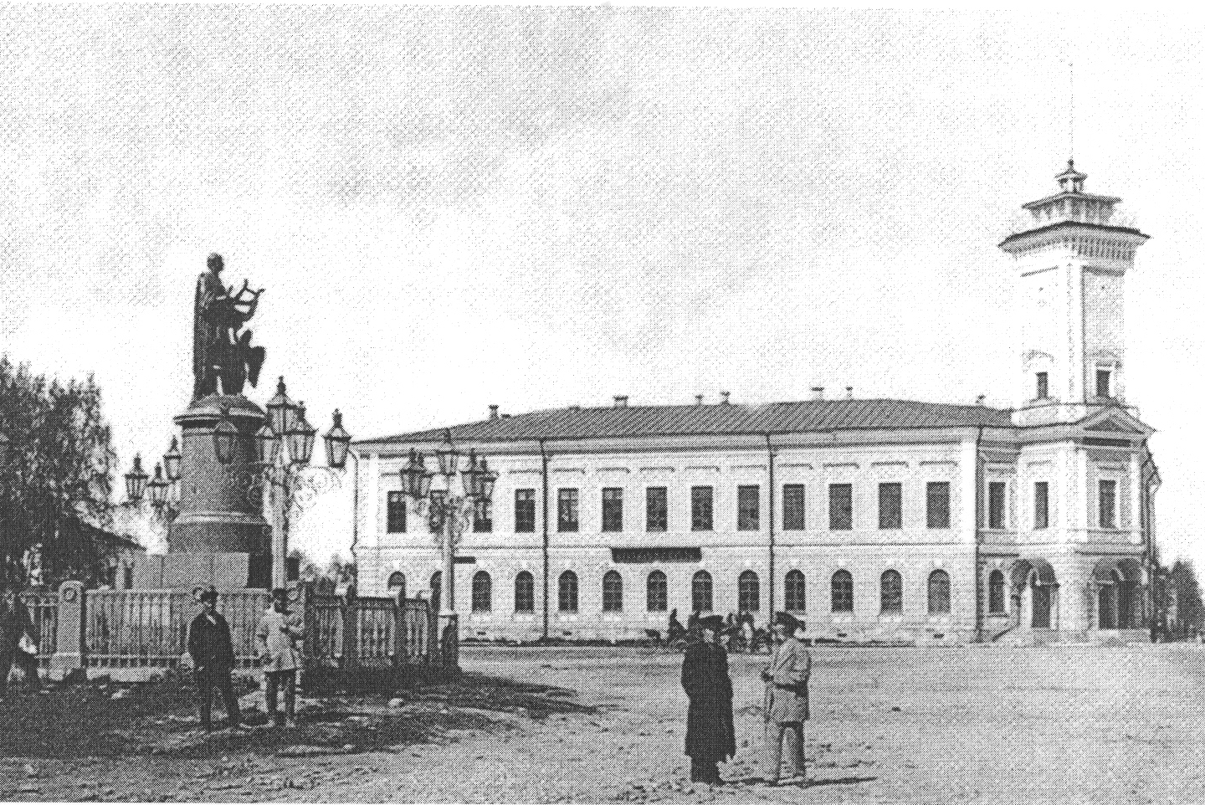
В 1929 году с образованием Северного края, Архангельский губернский статистический отдел переименован в Северный краевой статистический отдел, который являлся отделом краевой плановой комиссии.
В соответствии с постановлением ЦИК и СНК на заседании Президиума Северного краевого исполнительного Совета рабочих, крестьянских и красноармейских депутатов 27 января 1932 года было принято решение об организации краевого управления народно-хозяйственного учета при Краевой плановой комиссии.
В 1933 году Северное краевое управление народно-хозяйственного учета объединяло 30 райинспектур, 2 горинспектуры, 2 автономные областные (Коми и Ненецкий округ) на правах подотчетных лиц.
В 1937 году Северное краевое управление народно-хозяйственного учета преобразовано в Архангельское областное управление народно-хозяйственного учета.
В 1941 году в соответствии с Приказом ЦСУ Госплана СССР
Архангельское областное управление народно-хозяйственного учета переименовано в Архангельское областное статистическое управление.
В 1944 году Архангельское областное статистическое управление было объединено с аппаратом Уполномоченного Госплана СССР
по Архангельской области и именовалось Управление статистики Уполномоченного Госплана СССР по Архангельской области.
В соответствии с постановлением Совета Министров СССР
от 10 августа 1948 года Управление статистики Уполномоченного Госплана СССР по Архангельской области было выделено из аппарата Уполномоченного Госплана СССР и стало именоваться Статистическое управление Архангельской области.
В 1957 году в целях обеспечения централизованной механизированной обработки отчетности по промышленности
и строительству, начиная с отчетности за июнь 1957 года, при Статистическом управлении Архангельской области была организована Машиносчетная станция.
В 1974 году на базе Машиносчетной станции Статистического управления Архангельской области организован Вычислительный центр статистического управления Архангельской области.
В 1984 году вычислительная сеть Статуправления получила наименование объединения по информационно-вычислительному обслуживанию статистического управления Архангельской области − «Архангельскоблмашинформ».
В 1987 году на базе Статистического управления Архангельской области и объединения «Архангельскоблмашинформ» организовано Архангельское областное управление статистики.
В 1994 году Архангельское областное управление статистики преобразовано в Архангельский областной комитет государственной статистики.
В 2004 году Архангельский областной комитет государственной статистики преобразован в Территориальный орган Федеральной службы государственной статистики по Архангельской области, сокращенное название – Архангельскстат.
В соответствии с распоряжением Правительства Российской Федерации от 1 февраля 2016 года № 124-р «О внесении изменений в схему размещения территориальных органов Росстата» Росстатом был издан приказ о реорганизации Архангельскстата и Ненецкийстата. В результате чего Архангельскстату перешли полномочия Ненецкийстата.
С 1 января 2017 года организация переименована в Управление Федеральной службы государственной статистики по Архангельской области и Ненецкому автономному округу

